### CentOS7 通过源码安装Git

yum源仓库里的Git版本更新不及时，最新版的Git是1.8.3，但是官方的最新版早已经更新到2.9.5。想要安装最新版本Git，只能下载源码进行安装

1.查看yum源仓库的Git信息

【# yum info git】

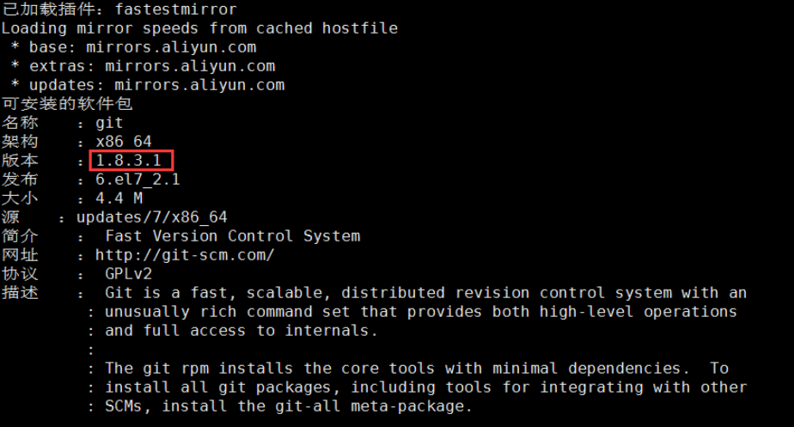

2.查看本地Git是否已经安装，以及版本号是多少

【# git --version】

3.依赖库安装

【# yum install curl-devel expat-devel gettext-devel openssl-devel zlib-devel】

【# yum install gcc perl-ExtUtils-MakeMaker】

4.下载新版的Git源码包

【# wget https://github.com/git/git/archive/v2.9.2.tar.gz】

也可以离线下载，然后传到CentOS系统中指定目录

5.解压源码包到指定目录 【如解压在用户主目录下的app文件夹下】

【# tar -xzvf v2.9.2.tar.gz -C ~/app/】

6.安装git

进入解压好的git源码文件目录中，分别执行以下命令进行编译安装，时间可能会略长，耐心等待

【# cd git-2.9.2】  
【# make prefix=/usr/local/git all】

# make安装时 指定安装目录，通过prefix 否则删除时很麻烦，而且安装的会很乱  
【# make prefix=/usr/local/git install】

7.添加到环境变量

【# echo "export PATH=$PATH:/usr/local/git/bin" >> /etc/bashrc】  
【# source /etc/bashrc】 # 实时生效

8.查看版本号

【# git --version】  
git version 2.9.2